2024年度

中国有色金属报社部门决算

目 录

第一部分 部门概况
一、主要职责
二、组织实施情况
第二部分 2024年部门决算公开报表
一、收支总表(3张)：
1、GK01 收入支出决算总表(公开01表)
2、GK02 收入决算表(公开02表)
3、GK03 支出决算表(公开03表)
二、财政拨款收支表(6张)：
4、GK04 财政拨款收入支出决算总表(公开04表)
5、GK05 一般公共预算财政拨款支出决算表(公开05表)
6、GK06 一般公共预算财政拨款基本支出决算明细表(公开06表)
7、GK07 政府性基金预算财政拨款收入支出决算表(公开07表)
8、GK08 国有资本经营预算财政拨款支出决算表(公开08表)
9、GK09 财政拨款“三公经费”支出决算表(公开09表）
第三部分 2024年部门决算情况说明
第四部分 名词解释

第一部分 部门概况
一、主要职责
1、中国有色金属报社（以下简称报社）成立于1984年，是国务院国资委举办的事业单位。由国家经济委员会（经办[1984]729号）批复成立。是我国目前唯一一家在国内外公开发行、全面宣传报道国内外有色金属工业领域信息的报纸，《中国有色金属报》作为中国有色金属工业协会主管主办的行业性报纸，对全国有色金属行业企事业单位进行新闻信息归类协调和指导服务，发挥桥梁和纽带作用。同时作为行业性报纸，面向有色金属行业，宣传党的方针政策和国家有关的产业政策，更好地促进有色金属工业全面协调和可持续发展。报社经济上成为独立核算、自收自支事业法人单位。

2、中国有色金属报社设立七个部门
（1） 财务处（预决算、财务会计核算管理、财经制度建设）
（2） 新闻中心 （编辑1-4版）
（3） 周刊部 （编辑5-8版）
（4） 通联发行部 （报纸印刷与发行、管理记者及稿件）
（5） 经济部 （广告发布）
（6） 网站 （有色金属行业新闻信息平台）
（7） 综合部 （含党务、行政、人事）

二、组织实施情况
按照以上职责分工，报社坚持贯彻执行国家有关财经法规，对口联系协会、国资委管理局及国家审计署国资监管审计局等有关部门，制定报社预决算管理、财务管理、产权管理、经济责任审计等办法；负责报社预算、决算工作；负责报社各项收入、经费支出的管理；履行国家有关部门布置或报社安排的常规审计、专项审计、领导干部经济责任审计工作；履行报社国有资产保值增值的责任，加强国有资产的管理工作。制定国有资本经营预算有关管理制度和办法，按照有关规定负责预、决算编制和执行等工作，并承办上级单位交办的其他事项。

第二部分 2024年度部门决算公开报表

一、收支总表(3张)：

1、GK01 收入支出决算总表(公开01表)
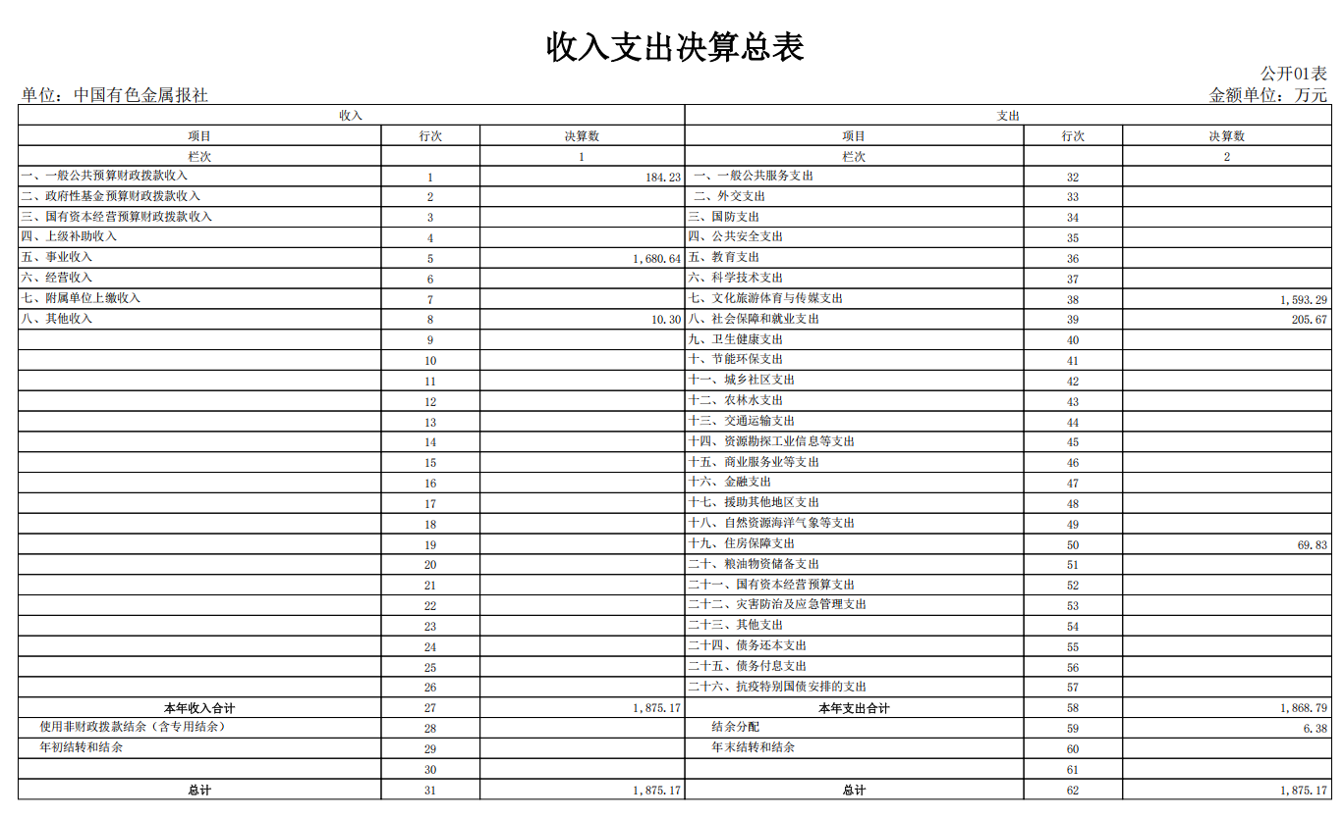

2、GK02 收入决算表(公开02表)

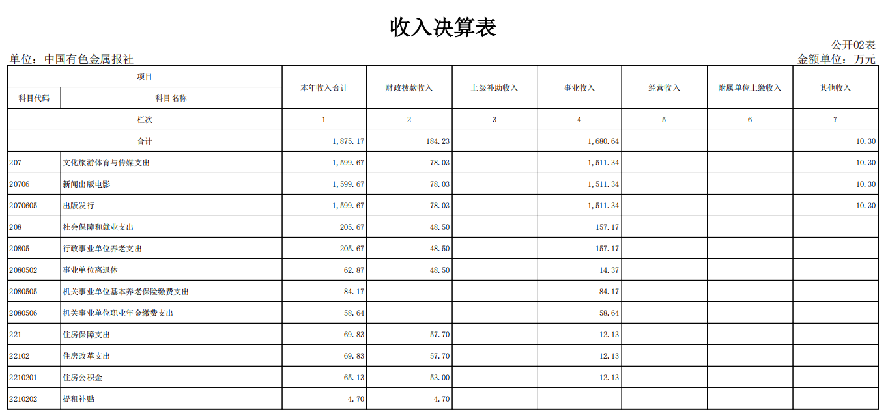

- GK03 支出决算表(公开03表)

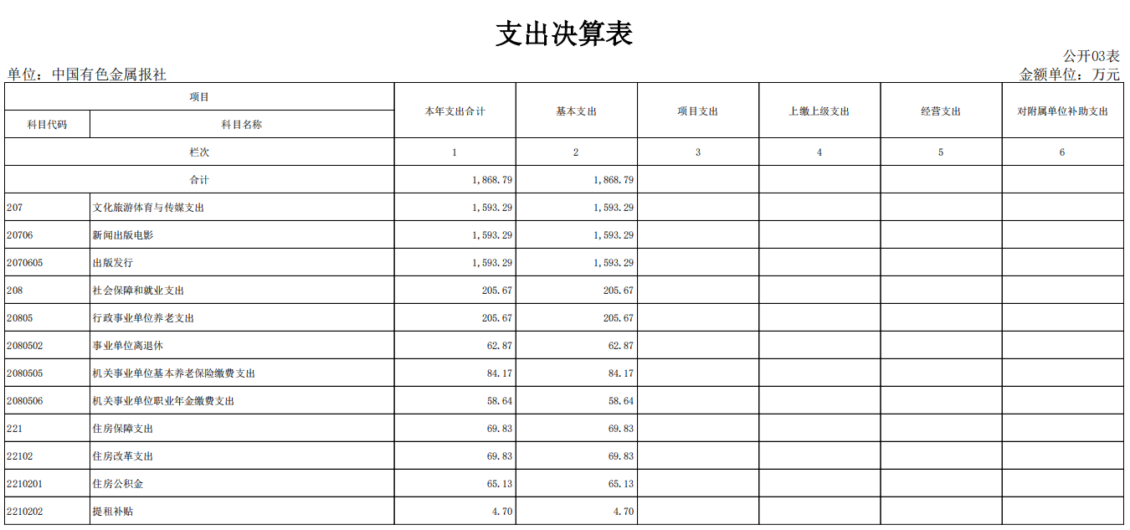

- 财政拨款收支表(6张)：

4、GK04 财政拨款收入支出决算总表(公开04表)
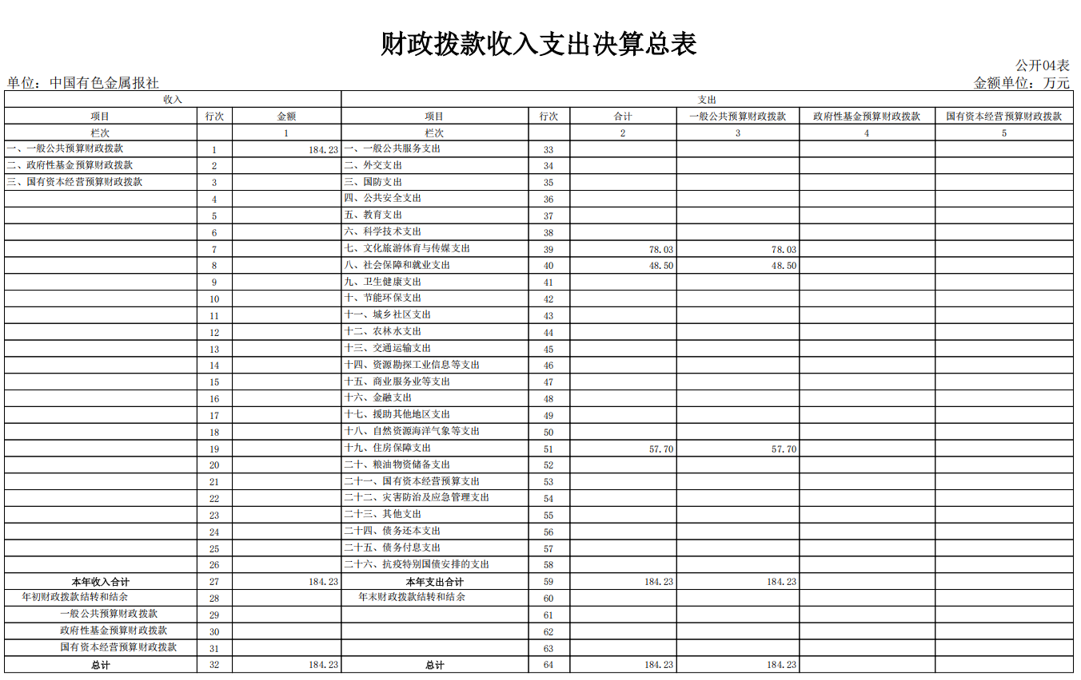

- GK05 一般公共预算财政拨款支出决算表(公开05表）

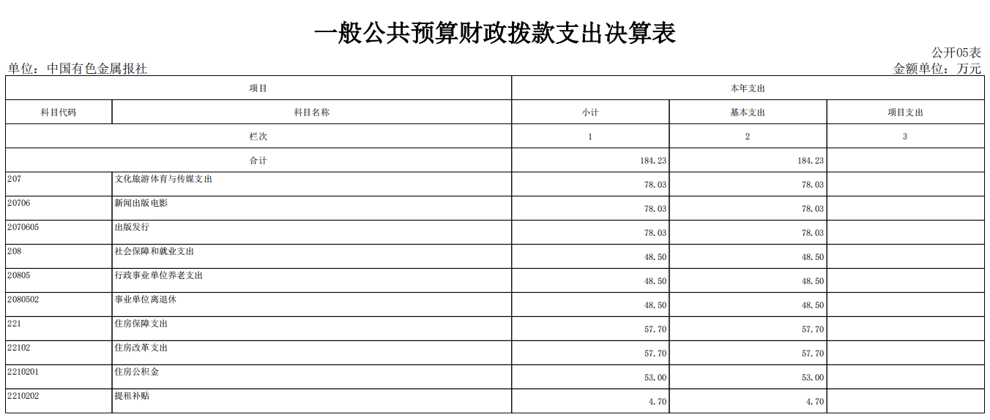

6、GK06 一般公共预算财政拨款基本支出决算明细表(公开06表)
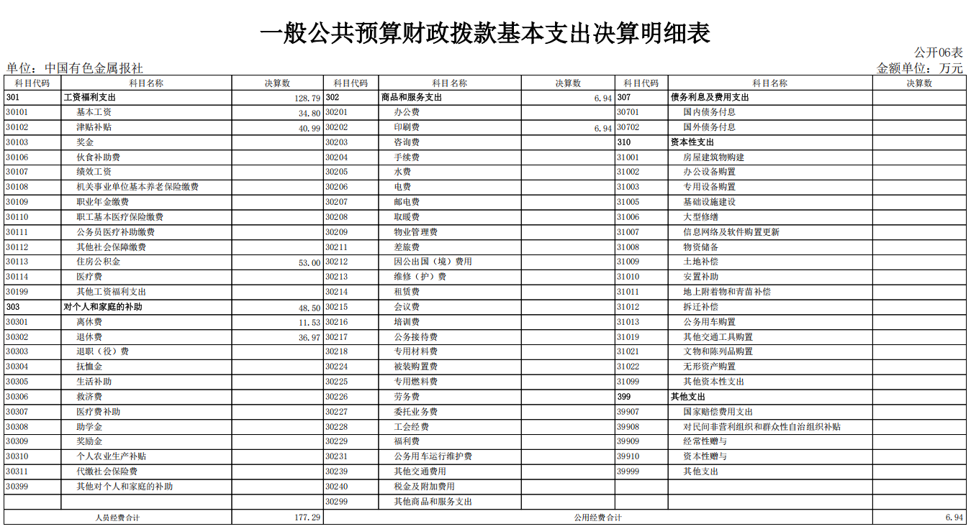

- GK07 政府性基金预算财政拨款收入支出决算表(公开07表)
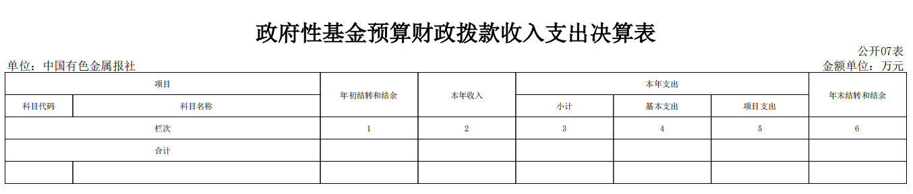

说明：报社没有政府性基金收入，也没有政府性基金安排的支出，故本表无数据。

- GK08 国有资本经营预算财政拨款支出决算表(公开08表)
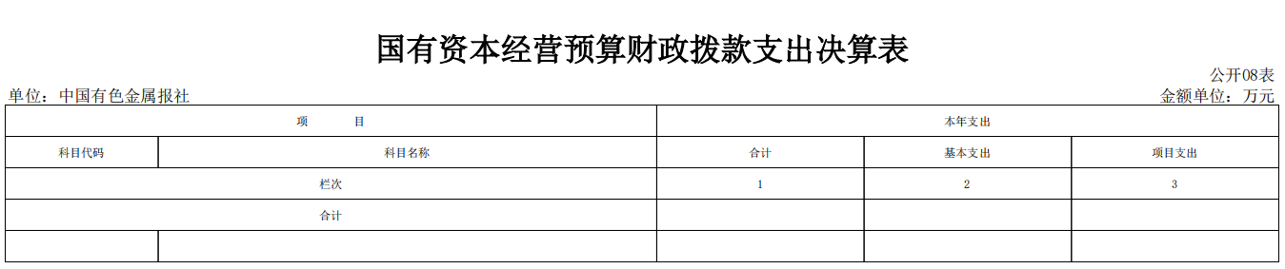

说明：报社没有国有资本经营预算安排的支出，故本表无数据。

- GK09 财政拨款“三公经费”支出决算表(公开09表）
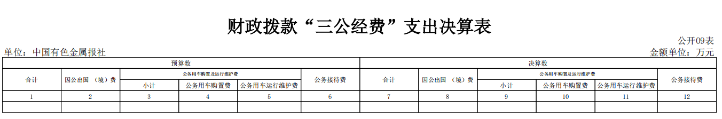

说明：报社没有财政拨款“三公经费”安排的支出，故本表无数据。

第三部分 2024年度部门决算情况说明

一、收入支出决算总体情况说明
坚持以习近平新时代中国特色社会主义思想为指导，贯彻落实国资委有关“过紧日子”的管理要求，严格财务预算执行与监督管理的长效机制，严格按照批复的用途使用经费；严格在国库集中支付中遵守开支范围。把“厉行节约、反对浪费”作为经营活动中长期重要的宣传内容。在此基础上，按照《预算法》和《会计法》的要求，报社认真做好 2024年度部门决算，做到决算与帐表一致、帐证一致，保证决算数据的质量。
2024年报社决算总收入为1875.17万元，比2023决算总收入增加11.06万元，增涨0.6%。体现了报社全体人员在社领导的带领下稳步向前，整体收入有所增加。

收入决算总计变动情况

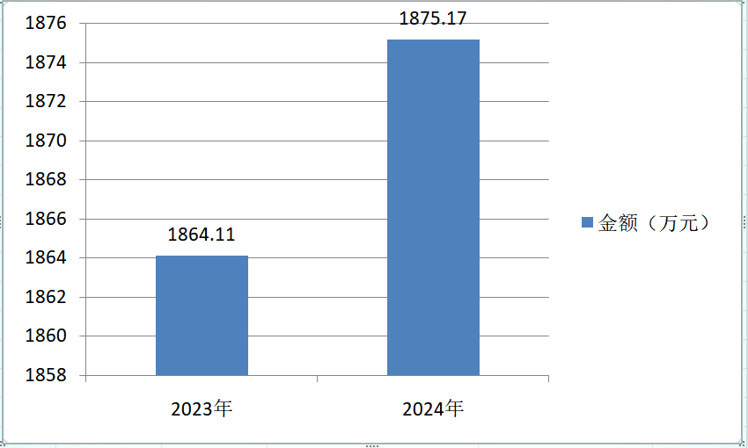

二、收入决算情况说明
2024年度收入合计1875.17万元，其中：财政拨款收入184.23万元，占9.8%；事业收入1680.64万元，占89.6%；其他收入10.3万元，占0.6%。

收入决算

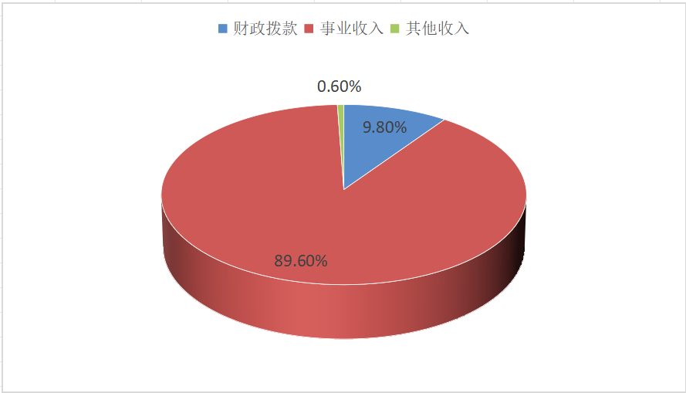
三、支出决算情况说明
2024年度支出合计1868.79万元，其中：财政补助支出184.23万元，占9.9%；事业支出1684.56万元，占90.1% 。

支出决算
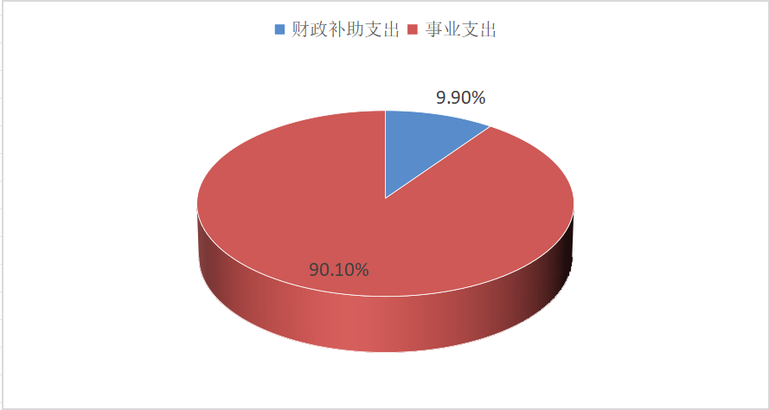

四、财政拨款收入支出决算总体情况说明
2024年度财政拨款收、支总计184.23万元。与2023年度持平。
五、一般公共预算财政拨款支出决算情况说明
（一）财政拨款支出决算总体情况
2024年度财政基本支出184.23万元，占本年支出的9.9%。与2023年度财政基本支出持平。
（二）财政拨款支出决算结构情况
2024年度财政补助支出184.23万元，主要用于以下方面：文化旅游体育与传媒支出（类）新闻出版电影（款）出版发行（项）支出78.03万元，占42.4%；社会保障和就业支出（类）行政事业单位养老支出（款）事业单位离退休（项）支出48.5万元，占26.3%；住房保障支出（类）住房改革支出（款）住房公积金（项）支出53万元，占28.8%；住房保障支出（类）住房改革支出（款）提租补贴（项）支出4.7万元，占2.5%。

财政补助支出决算结构
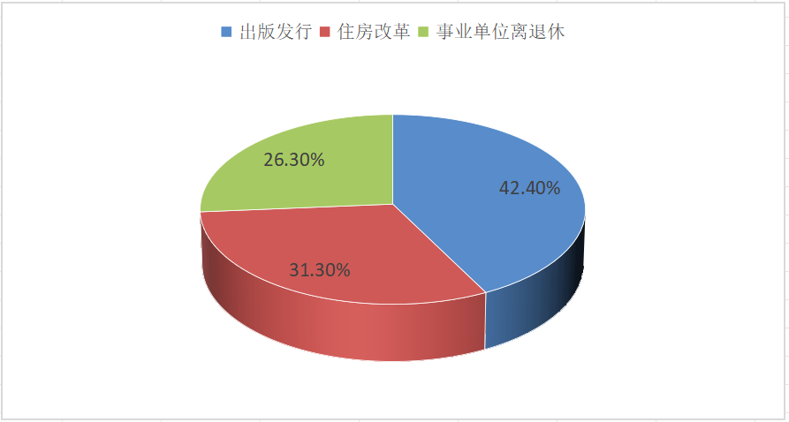
第四部分 名词解释

一、一般公共预算拨款收入：指中央财政当年拨付的资金。
二、事业收入：指事业单位开展专业业务活动及辅助活动所取得的收入。
三、上年结转：指以前年度尚未完成、结转到本年仍按原规定用途继续使用的资金。
四、年初结转和结余：指单位以前年度尚未完成、结转到本年仍按原规定用途继续使用的资金，或项目已完成等产生的结余资金。
五、文化旅游体育与传媒支出（类）新闻出版电影（款）出版发行（项）：反映报刊出版发行的支出。
六、社会保障和就业支出（类）行政事业单位养老支出（款）事业单位离退休（项）：反映国务院国资委所属事业单位离退休人员的经费支出。
七、社会保障和就业支出（类）行政事业单位养老支出（款）机关事业单位基本养老保险缴费支出（项）：反映机关事业单位实施养老保险制度由单位缴纳的基本养老保险费支出。
八、社会保障和就业支出（类）行政事业单位养老支出（款）机关事业单位职业年金缴费支出（项）：反映机关事业单位实施养老保险制度由单位缴纳的职业年金支出。
九、住房保障支出（类）住房改革支出（款）住房公积金（项）支出：反映行政事业单位按人力资源和社会保障部、财政部规定的基本工资和津贴补贴以及规定比例为职工缴纳的住房公积金。
十、住房保障支出（类）住房改革支出（款）提租补贴（项）：反映按房改政策规定的标准，行政事业单位向职工发放的租金补贴。
十一、结转下年：指以前年度预算安排、因客观条件发生变化无法按原计划实施，需延迟到以后年度按原规定用途继续使用的资金。
十二、基本支出：指为保障机构正常运转、完成日常工作任务而发生的人员支出和公用支出。
十三、项目支出：指在基本支出之外为完成特定行政任务和事业发展目标所发生的支出。
十四、“三公”经费支出：纳入中央财政预决算管理的“三公”经费，是指中央部门用财政拨款安排的因公出国（境）费、公务用车购置及运行费和公务接待费。其中，因公出国（境）费反映单位公务出国（境）的国际旅费、国外城市间交通费、住宿费、伙食费、培训费、公杂费等支出；公务用车购置及运行费反映单位公务用车车辆购置支出（含车辆购置税）及租用费、燃料费、维修费、过路过桥费、保险费、安全奖励费用等支出；公务接待费反映单位按规定开支的各类公务接待（含外宾接待）支出。
十五、结余分配：指事业单位按照会计制度规定缴纳的所得税、提取的专用结余以及转入非财政拨款结余的金额等。
十六、年末结转和结余：指单位按有关规定结转到下年或以后年度继续使用的资金。

